IT项目管理
三级项目报告

专业：信息管理与信息系统
班级：信息20003班
学号：20002060331
姓名：安诣暄
日期：2022年12月7日

大连东软信息学院

目录
第一部分: 项目章程 1
1.1 总则 1
1. 项目名称 1
2. 项目性质 1
3. 项目发起人 1
4. 项目核心技术 1
1.2 项目目标 1
1.3 项目范围 1
1. 技术及架构范围 1
2. 业务范围 2
1.4 项目成员及职责 3
1.5 项目沟通方式 3
3. 项目成员沟通方式 3
4. 配置管理 3
1.6 项目质量控制方式 4
1.7 项目可能存在的风险 4
第二部分: 项目计划 6
2.1 项目定义 6
1. 项目相关利益人 6
2. 项目日历 6
2.2 项目计划 6
1. 任务分解 6
2. 任务链接关系 9
3. 分配资源 9
第三部分: 项目控制 11
3.1 跟踪进度 11
1 更新实际进度 11
2 查看进度 11
3.2 跟踪成本 12
1 更新实际成本 12
2 查看成本 12

第一部分: 项目章程

总则
  - 项目名称
本项目名称暂定为“C2C汽修服务交互平台开发项目”。
  - 项目性质
本项目为公司内部项目，所有代码属于公司所有。
  - 项目发起人
本项目发起人是大连东软信息学院旗下老师和同学们。
  - 项目核心技术
C2C汽修服务交互平台采用B/S形式开发，编程语言用JAVA，数据库用轻型数据库MYSQL。

项目目标
本项目最终目标为开发一套基于IntelliJ IDEA开发平台的，架构为B/S的，C2C汽修服务交互电子商务社区平台解决方案。

项目范围
- 技术及架构范围
运用Java 开发方法、Bootstrap前端组件、MySQL数据库等关键技术，使用 IntelliJ IDEA集成化 Java 开发环境，运用Spring Boot + JPA + Bootstrap + MySQL开发。
前端界面：采用JSP，一种动态网页开发技术进行编写。它使用JSP标签在HTML网页中插入Java代码，并基于Html、CSS、JavaScript的前端框架Bootstrap。
后端服务器：选用IntelliJ IDEA作为项目的开发平台。 其在智能代码助手、代码自动提示、重构、JavaEE支持、各类版本工具、JUnit、CVS整合、代码分析、创新的GUI设计等方面的功能十分出色。
数据库：选择MySQL数据库。MySQL是开源的，使用标准的SQL数据语言，且对适合用于 Web 程序开发的PHP 业有很好的支持，本项目中使用Navicat专为简化数据库的管理。
为满足平台的一体化管理要求，基于B/S架构分为以下三层：
表示层通过系统的显示逻辑，可以对主要功能进行实时维护，完成平台管理、权限管理、系统管理、报表分析等，并且与下层数据库具有连通关系。
数据层通过系统的数据处理逻辑，可以根据调度管理，执行数据交互行为，利用调度模型工具实现数据，在存储与上传过程中的分层维护，保证在管理中各个层级的信息共享。
功能层通过系统的事务处理逻辑，完成最终将功能呈现。
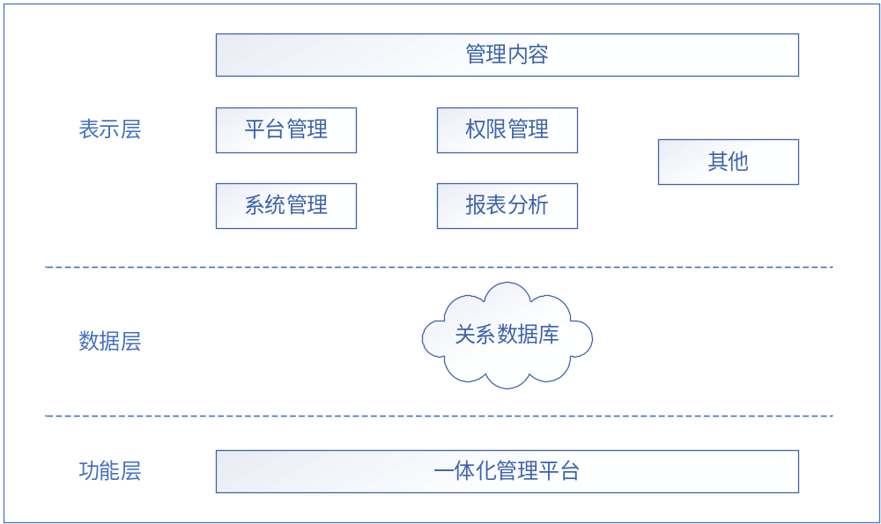
图1 B/S架构图
- 业务范围
车主提出维修保养需求，自主寻找维修工程师，维修工程师提供维修保养解决方案，维修厂提供维修场所，供应商提供维修、保养配件，运营平台提供平台管理、权限管理、系统管理、报表分析等功能。
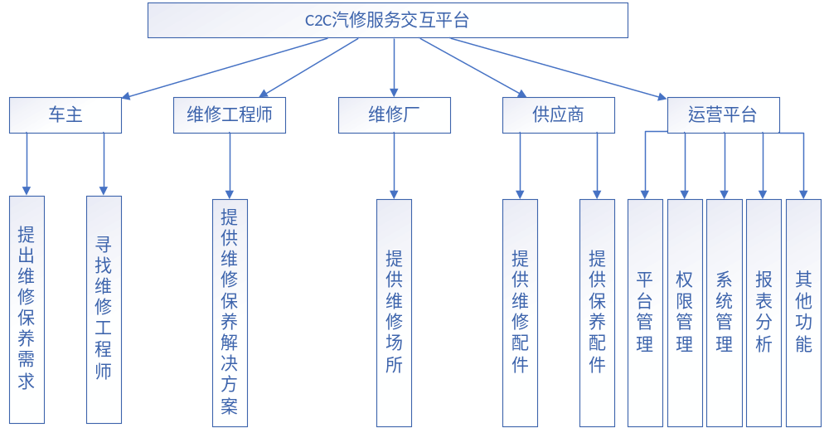
图2 功能结构图

项目成员及职责
  - 项目负责人
    - 项目经理，负责项目资源监控和调配，文件审核，进度跟踪等管理。
  - 项目成员
    - 系统架构师，负责确认和评估项目需求，明确开发规范，搭建系统实现的核心构架等。
    - 系统设计师，负责设计与开发系统，完成项目论证，提供相关功能解决方案等。
    - 程序员，负责完成程序开发、程序维护等。
    - 测试人员，负责针对软件需求开发测试模型，制定测试方案，安排测试计划，并完成测试项目等。

项目沟通方式
- 项目成员沟通方式
本项目主要以文档沟通为主，文档需要存放在类如FTP之类的固定地点，以便各成员查阅，一些关键开发文档采用版本控制软件加以控制。
- 配置管理
采用Microsoft Source Safe进行代码版本控制：
sos服务器地址:202.105.132.124
端口:8080
暂时用户名和密码是:admin 123456

项目质量控制方式
项目质量管理包括质量计划编制、质量保证和质量控制。
首先需要确认质量计划以及相关质量标准的编制，通过利益成本分析、基准、流程图、试验设计等，完成对质量方针、范围陈述、产品描述、标准和规则等的规定，进而完成质量管理计划、操作性定义、审验单等。在策划与设计质量体系时，应做好各种准备工作，包括教育培训，统一认识，组织落实，拟定计划，确定质量方针，制定质量目标现状调查和分析，调整组织结构，配备资源等方面。随后结合本单位的质量职能分配，进行质量体系文件的编制。编制完成后通过试运行，考验质量体系文件的有效性和协调性，并对暴露出的问题，采取改进措施和纠正措施，进一步完善。最后通过验证和确认体系文件的适用性和有效性，完成质量体系的审核与评审。
为了保证质量，应进行质量审核，结合质量管理计划，质量控制度量结果和操作说明进行质量改进。致力于使客户相信有能力满足质量要求。
最后质量控制通过监督项目的实施结果，将项目的结果与事先制定的质量标准进行比较，找出其存在的差距并分析原因。通过工作结果、质量管理计划、操作描述、检查表格等进行质量改进，进一步筛选可接受的决定并进行返工，完成的检查表并予以调整。完成阶段性的成果检测验证检验产品的质量保证产品符合客户的要求。
在测试阶段，需要明确测试的目标以及功能测试的范围，确定测试采取的策略，包括其测试模型及原则，并制定测试流程。通过对测试需求分析，进一步完善测试的设计。在执行阶段及时完成汇报并分析缺陷等级。在测试完成后，总结测试的覆盖和测试用例执行结果，保证测试的有效性，完成对bug的管理。

项目可能存在的风险
1.技术性能质量风险
在访问用户过多时可能会出现崩溃的风险，用户的信息也可能会被泄露。项目整体技术难度不高，可通过测试不断对平台进行完善，重点需要保证其软件及服务器的承载能力，以及它的安全程度。可以在选择项目成员时，进行一些技术性考核。
2.项目管理风险
可能会存在项目分配不均，超出成本或逾期交付的情况。需要保障上项目质量的同时保障成本和交付期都在预定范围之内，保证资源分配合理并实施追踪进度。
3.组织风险
可能在人员到岗时间不足和人员知识与技能不足的情况下存在组织风险。需要及时选择合格的项目组成员，做出合适的决策。
4.信用风险
信用风险贯穿项目的整个阶段。融资方应按法律文件的规定，在需要时履行其所承担的对项目融资的信用保证责任。尽量选择可靠的合作伙伴。
5.外部风险
政策的变动可能会导致外部风险。需要积极应对，适时改变。
第二部分: 项目计划

项目定义
- 项目相关利益人
与项目利益相关的有通过此平台交易的车主、维修工程师、维修厂、运营中心、供应商。
- 项目日历
起始于2022年6月29日，结束于2023年2月20日。

项目计划
- 任务分解
表1 任务分解结构
序号 | WBS编码 | 任务名称 | 工期
1 | 1 | 项目范围规划
2 | 1.1 | 确定项目范围 | 1 个工作日
3 | 1.2 | 制定项目范围管理计划 | 5 个工作日
4 | 1.3 | 初步分析范围管理计划 | 1 个工作日
5 | 1.4 | 获得项目所需资金 | 1 个工作日
6 | 1.5 | 项目工作分解结构 | 0.5 个工作日
7 | 1.6 | 项目范围核实与控制 | 2 个工作日
8 | 1.7 | 定义预备资源 | 1 个工作日
9 | 1.8 | 获得核心资源 | 0.5 个工作日
10 | 1.9 | 项目范围规划完成 | 0 个工作日
11 | 1.10 | 项目范围检查 | 0.5 个工作日
12 | 2 | 分析软件需求
13 | 2.1 | 可行性分析 | 2 个工作日
14 | 2.2 | 明确需求分析任务 | 2.02 个工作日
15 | 2.3 | 建立系统模型 | 3.23 个工作日
16 | 2.4 | 写出需求规格说明 | 1 个工作日
17 | 2.5 | 修正开发计划 | 0.5 个工作日
18 | 2.6 | 制定初步的测试计划 | 1 个工作日
19 | 2.7 | 编写初步的用户手册 | 0.5 个工作日
20 | 2.8 | 编写数据要求说明书 | 1 个工作日
21 | 2.9 | 复审 | 2 个工作日
22 | 2.10 | 起草初步的软件规范 | 1 个工作日
23 | 2.11 | 制定初步预算 | 2 个工作日
24 | 2.12 | 工作组共同审阅软件规范及预算 | 4 个工作日
25 | 2.13 | 根据反馈修改软件规范 | 1 个工作日
26 | 2.14 | 确定交付期限 | 3 个工作日
27 | 2.15 | 获得开展后续工作的批准 | 4 个工作日
28 | 2.16 | 获得所需资源 | 1 个工作日
29 | 2.17 | 分析工作完成 | 0 个工作日
30 | 3 | 设计
31 | 3.1 | 审阅初步软件规范 | 2 个工作日
32 | 3.2 | 制定功能规范 | 5 个工作日
33 | 3.3 | 根据功能规范开发原型 | 4 个工作日
34 | 3.4 | 审阅功能规范 | 2 个工作日
35 | 3.5 | 根据反馈修改功能规范 | 1 个工作日
36 | 3.6 | 获得开展后续工作的批准 | 4 个工作日
37 | 3.7 | 完成设计工作 | 0 个工作日
38 | 4 | 开发
39 | 4.1 | 审阅功能规范 | 1 个工作日
40 | 4.2 | 确定模块化分层设计参数 | 1 个工作日
41 | 4.3 | 分派任务给开发人员 | 1 个工作日
42 | 4.4 | 编写代码 | 15 个工作日
43 | 4.5 | 开发人员初步测试 | 15 个工作日
44 | 4.6 | 完成开发工作 | 0 个工作日
45 | 5 | 测试
46 | 5.1 | 根据产品规范制定单元测试计划 | 4 个工作日
47 | 5.2 | 根据产品规范制定整体测试计划 | 4 个工作日
48 | 5.3 | 单元测试
49 | 5.3.1 | 审阅模块化代码 | 5 个工作日
50 | 5.3.2 | 设计组件行为 | 4 个工作日
51 | 5.3.3 | 测试组建模块是否符合产品规范 | 2 个工作日
52 | 5.3.4 | 找出不符合产品规范的异常情况 | 3 个工作日
53 | 5.3.5 | 修改代码 | 3 个工作日
54 | 5.3.6 | 重新测试经过修改的代码 | 2 个工作日
55 | 5.3.7 | 单元测试完成 | 0 个工作日
56 | 5.4 | 整体测试
57 | 5.4.1 | 测试模块集成情况 | 5 个工作日
58 | 5.4.2 | 找出不符合规范的异常情况 | 2 个工作日
59 | 5.4.3 | 修改代码 | 3 个工作日
60 | 5.4.4 | 重新测试经过修改的代码 | 2 个工作日
61 | 5.4.5 | 整体测试完成 | 0 个工作日
62 | 6 | 试生产
63 | 6.1 | 研究论证 | 1 个工作日
64 | 6.2 | 确定测试群体 | 1 个工作日
65 | 6.3 | 确定软件分发机制 | 1 个工作日
66 | 6.4 | 安装部署软件 | 1 个工作日
67 | 6.5 | 获得用户反馈 | 14 个工作日
68 | 6.6 | 评估测试信息 | 1 个工作日
69 | 6.7 | 试生产工作完成 | 0 个工作日
70 | 7 | 部署
71 | 7.1 | 确定最终部署策略 | 1 个工作日
72 | 7.2 | 确定部署方法 | 1 个工作日
73 | 7.3 | 获得部署所需资源 | 1 个工作日
74 | 7.4 | 培训技术支持人员 | 1 个工作日
75 | 7.5 | 部署软件 | 1 个工作日
76 | 7.6 | 部署工作完成 | 0 个工作日
77 | 8 | 实施工作结束后的回顾
78 | 8.1 | 经验教训记录存档 | 1 个工作日
79 | 8.2 | 分发给工作组成员 | 1 个工作日
80 | 8.3 | 建立软件维护小组 | 1 个工作日
81 | 8.4 | 工作汇报和总结 | 1 个工作日
82 | 8.5 | 回顾完成 | 0 个工作日
83 | 9 | 发布阶段
84 | 9.1 | 发布准备 | 3 个工作日
85 | 9.2 | 提交测试 | 1 个工作日
86 | 9.3 | 执行测试 | 0.5 个工作日
87 | 9.4 | 发布评审 | 0.5 个工作日
88 | 9.5 | 源码及文档入库 | 0.5 个工作日
89 | 9.6 | 程序打包 | 0.5 个工作日
90 | 9.7 | 编写发布说明 | 1 个工作日
91 | 9.8 | 软件发布 | 2 个工作日
92 | 9.9 | 发布完成 | 0 个工作日
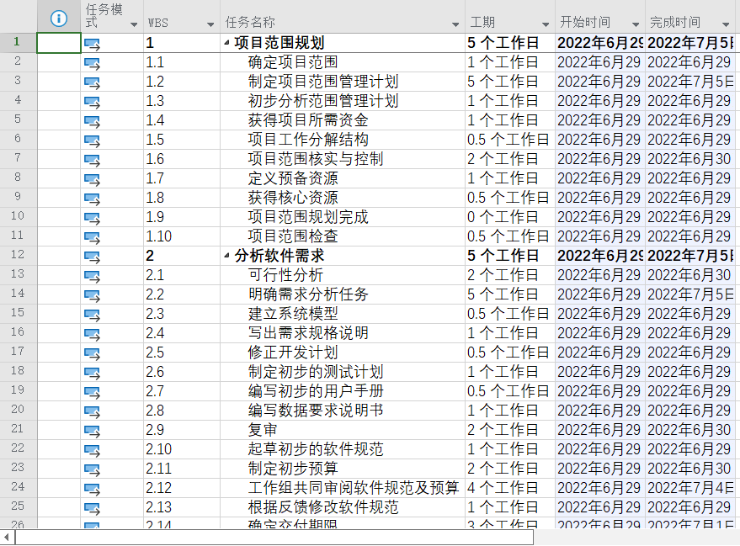
图3 任务分解-甘特图的WBS表格部分（左侧）
- 任务链接关系
每两个相邻任务链接关系依次都是完成-开始，故省略表格。
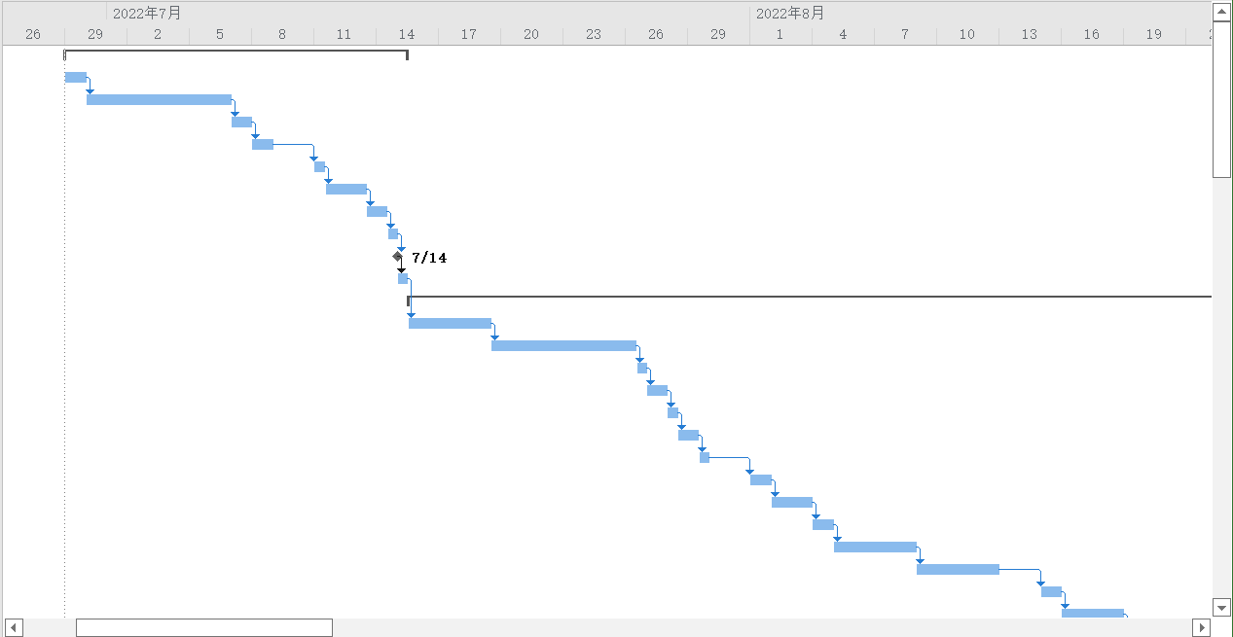
图4 任务链接-甘特图的条状图形部分（右侧）
- 分配资源
表2 资源分配
资源编号 | 资源名称 | 类型 | 材料标签 | 缩写 | 组 | 最大单位 | 标准费率 | 加班费率
1 | 项目经理 | 工时 |  | 项 | 项目领导小组 | 100% | ¥150,000/年工时 | 无
2 | 系统架构师 | 工时 |  | 系 | 技术部 | 200% | ¥120,000/年工时 | ¥1,000/月工时
3 | 系统设计师 | 工时 |  | 系 | 技术部 | 200% | ¥100,000/年工时 | ¥1,000/月工时
4 | 程序员 | 工时 |  | 程 | 技术部 | 400% | ¥7,000/月工时 | ¥5,000/月工时
5 | 测试人员 | 工时 |  | 测 | 技术部 | 100% | ¥4,000/月工时 | ¥3,000/月工时
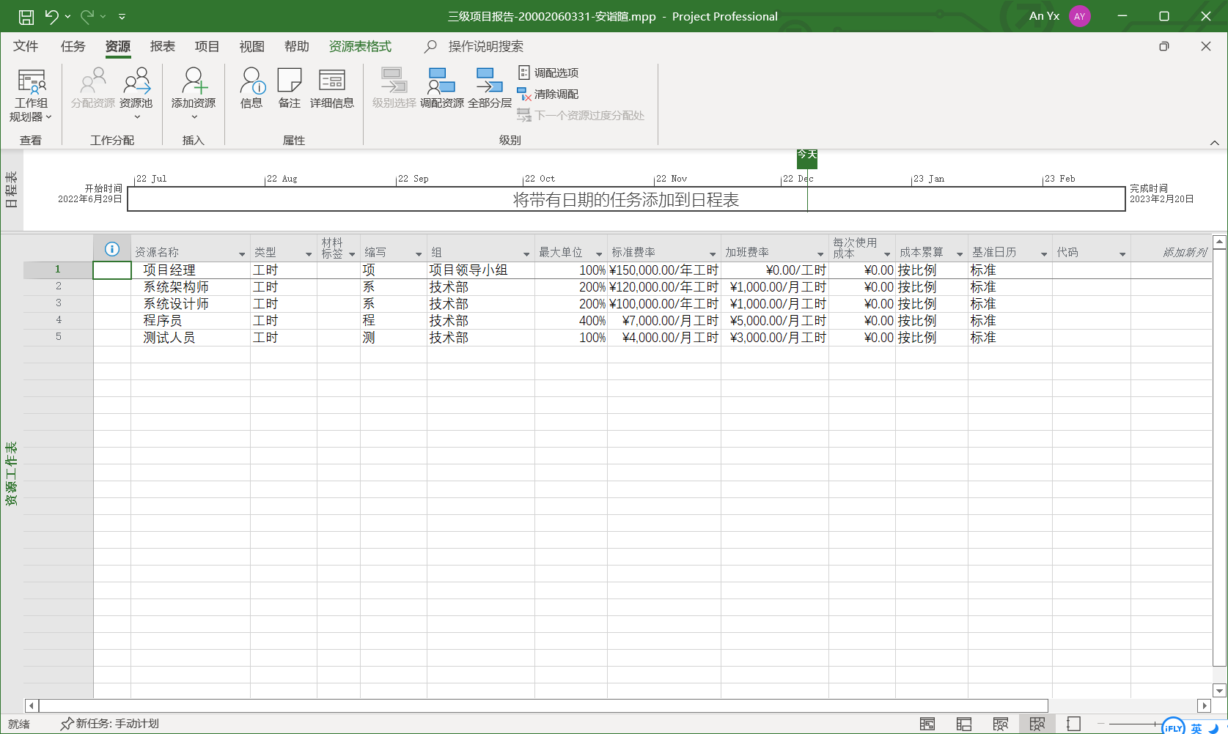
图5 资源工作表

第三部分: 项目控制

跟踪进度
- 更新实际进度
记录项目实际进度，可以录入“完成百分比”（甘特图-插入列），保存比较基准。
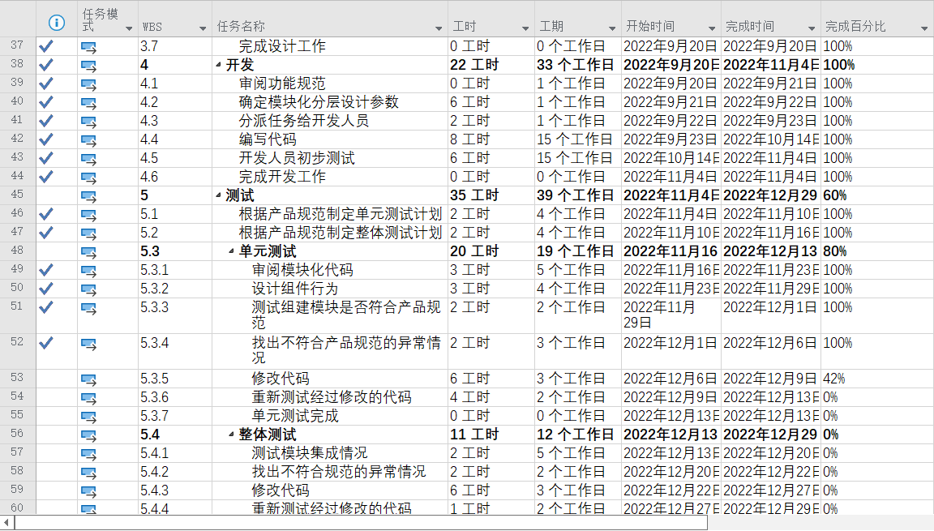
图6 更新实际进度-甘特图的WBS表格部分（左侧）
- 查看进度
用进度线（【视图】-【工具栏】-【跟踪】），查看项目进度。此项目起始于2022年6月29日，结束于2023年2月20日，目前为2022年12月7日，项目仍未完成，属于正常状态。
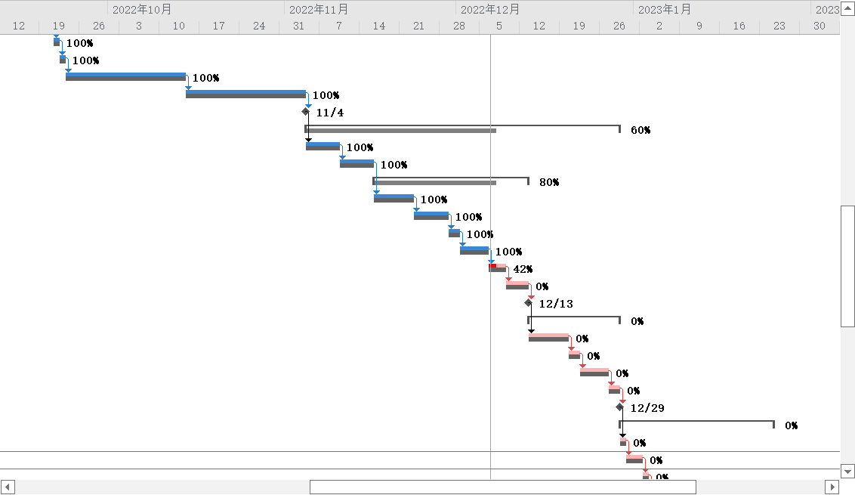
图7 跟踪甘特图的条形图部分（右侧）

跟踪成本
- 更新实际成本
记录项目实际成本（【视图】-【表:】-【成本】-插入列“实际成本”，点击【文件】菜单，选择【选项】，选择【日程】，去掉“由Project自动计算实际成本”的选项）。
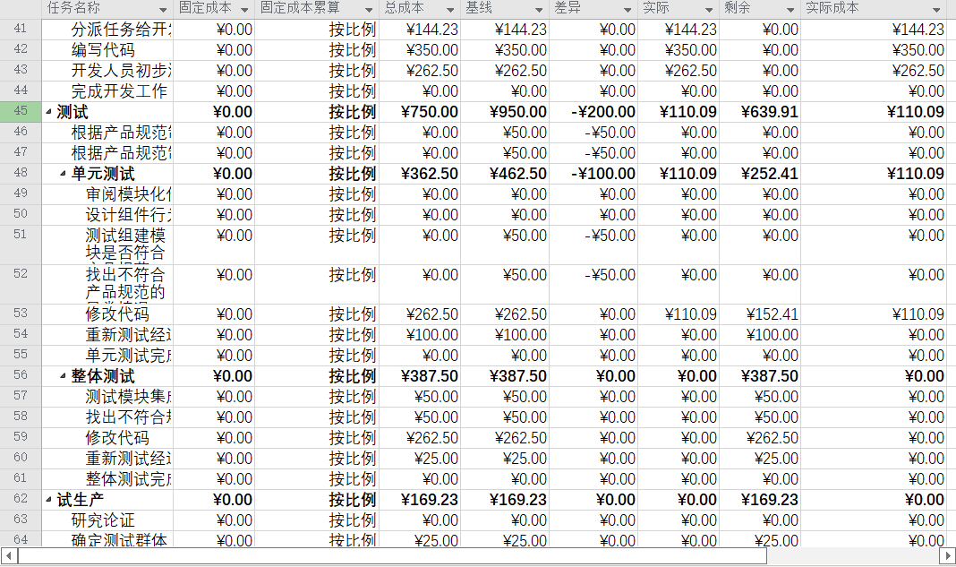
图8 更新实际成本-甘特图（左侧）
- 查看成本
进行盈余分析，目前成本都在可控范围之内，项目进行较为顺利。挣值反应了项目实施过程中某阶段实际完成工作量，按预算定额计算出来的工时或费用。在此项目中，成本差异CV存在两种情况，挣值与实际成本相同，以及成本偏差大于0。前者意味着项目状态和计划是完全吻合的，后者说明成本控制是优于计划的，用更少的钱完成了同样的工作。本项目进度差异SV为0，说明项目进度是按照计划进行的。
【视图】-【其他视图】-选中“任务工作表”；
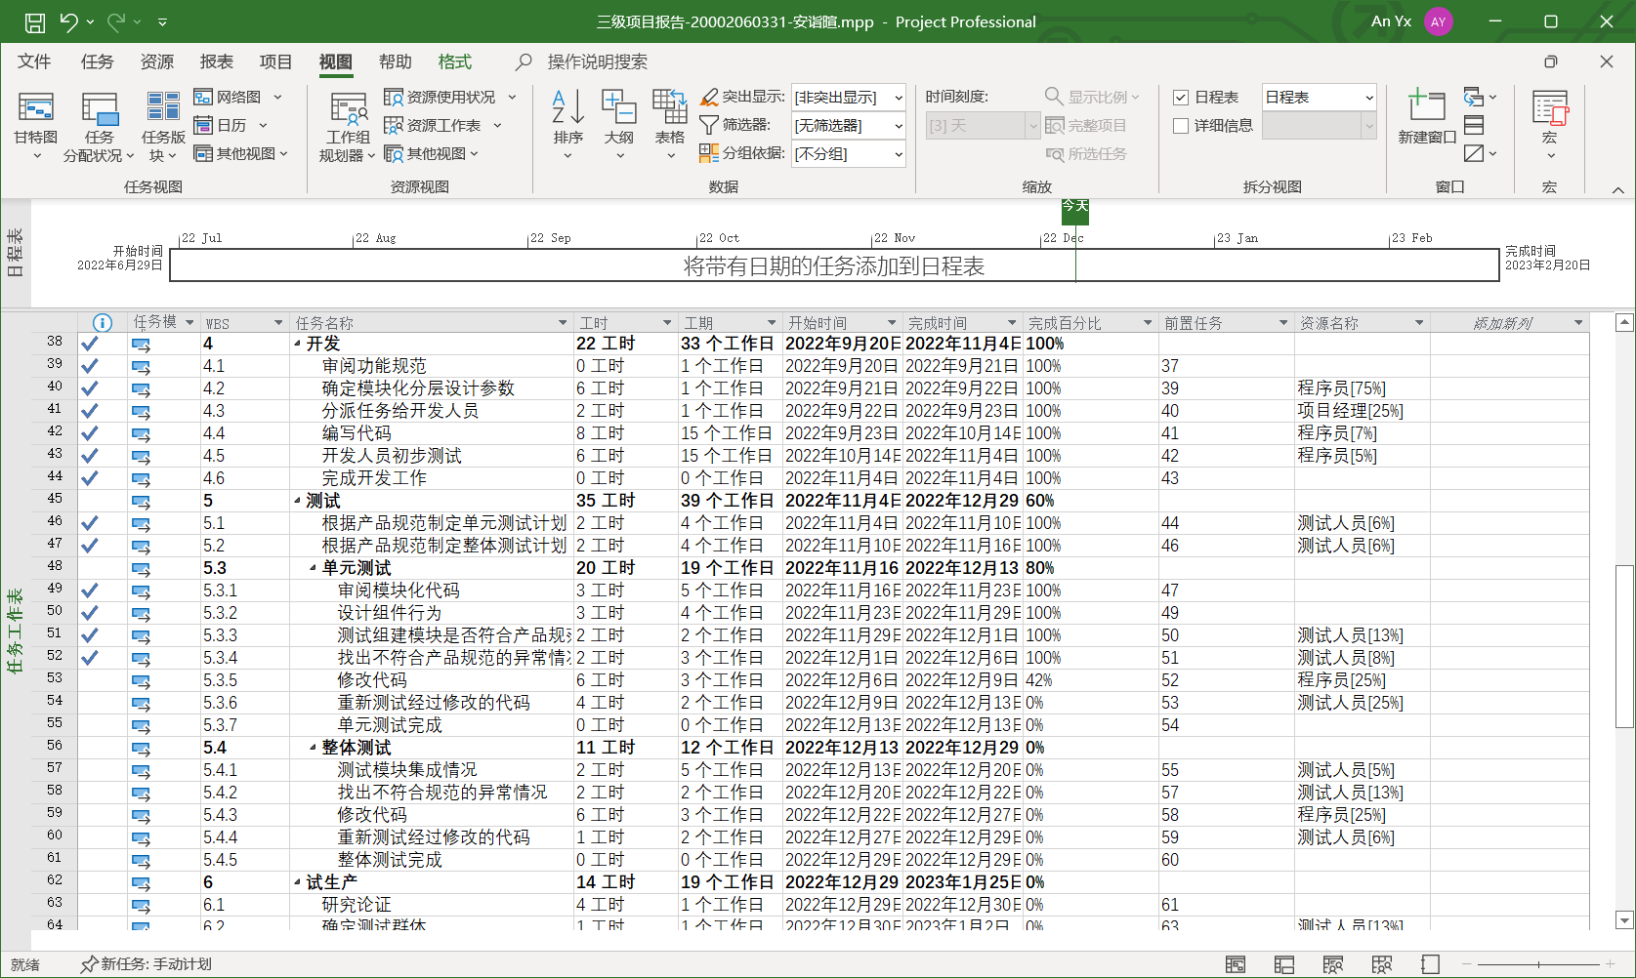
图9 任务工作表
【视图】-【表：】-【其他表】-选中“挣值”
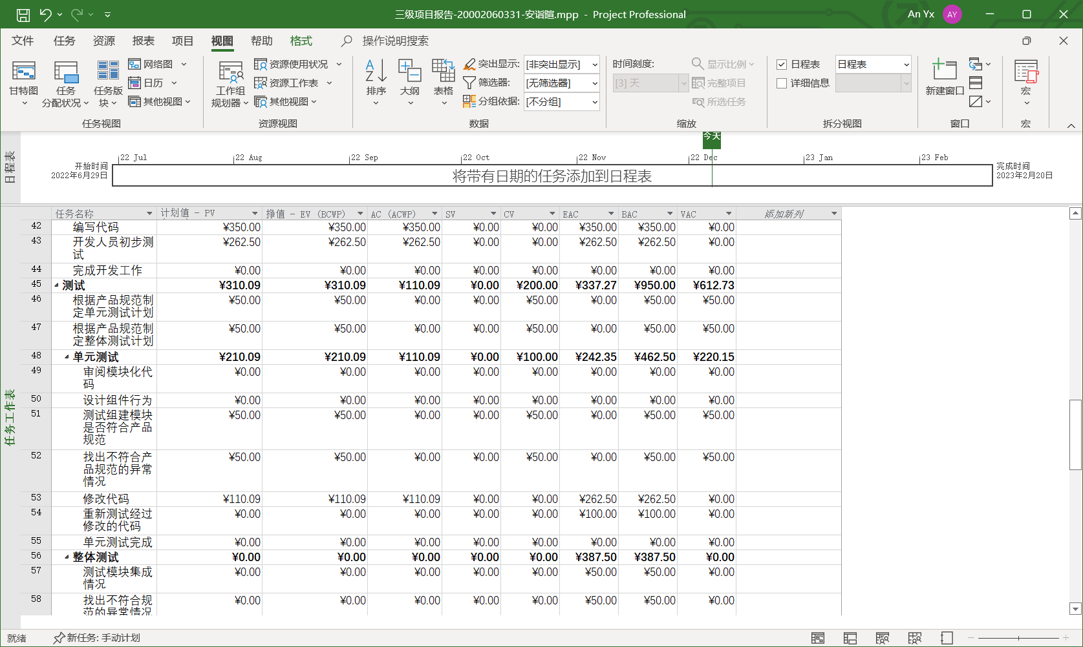
图10 挣值

